****今日动态

2025.2.14 星期五 天气 晴

**今日主题：不期而遇，“蛇”我其谁**

1. **来园情况**

出勤：今天全部来园。

1. **集体活动《健康：长高的秘密》**

《长高的秘密》紧密围绕幼儿的实际生活经验和身体变化，引导幼儿通过观察、比较的方式，从认识自己的身体着手，到认识自己的能力，帮助幼儿确立“我已经长大了”概念，进而逐渐建立自己的事情自己做的意识。

丁曼婷、张奕涵、王诺婉、申晓文、徐佳伊、王若鑫、李慕妍、郑书韵、胡奕可、徐筱晞、蒋翊晗、杨易、徐诺、李璟睿、徐梓赫、许诺言、王秋瑶、周艺天、张悦威、阴少帅、黄梓宸、梁峻晰小朋友能积极举手，用完整的语言表达自己外形的变化和长高的方法，感知成长的乐趣。宗韫玉、王楷博、冯欣、谭沁、章昕媛、谌睿、吴文欣、刘锦宥、王知霖、魏锦宸、小朋友能延续良好的倾听习惯，知道自己长高了，懂得自己的事情自己做，不依赖别人。

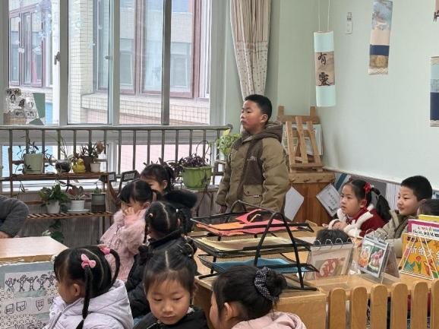

**三、区域游戏**

在这次区域活动中，徐筱晞、张悦威、王诺碗、宗韫玉小朋友选择了音乐区；阴少帅、黄梓宸、蒋翊晗、王楷博小朋友在益智区进行棋类游戏；吴文欣、丁曼婷小朋友在图书区进行汉字游戏；李慕妍、胡奕可、徐梓赫小朋友在美工区进行彩泥活动。

所有的小朋友在老师的提醒下都能够将材料整理到柜子中，养成了良好的整理习惯。

**四、户外活动**

今天我们在中操场进行攀爬网游戏，孩子们在老师的提醒下能够注意安全，有序的进行攀爬架游戏，脸上绽放了花一般的笑容。

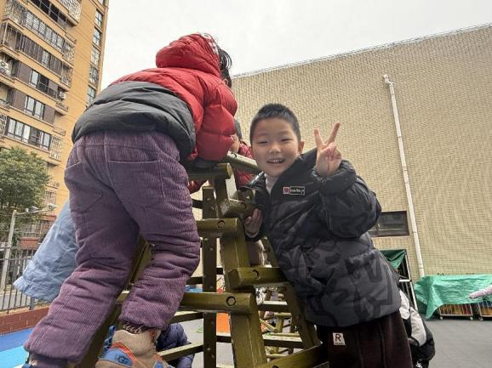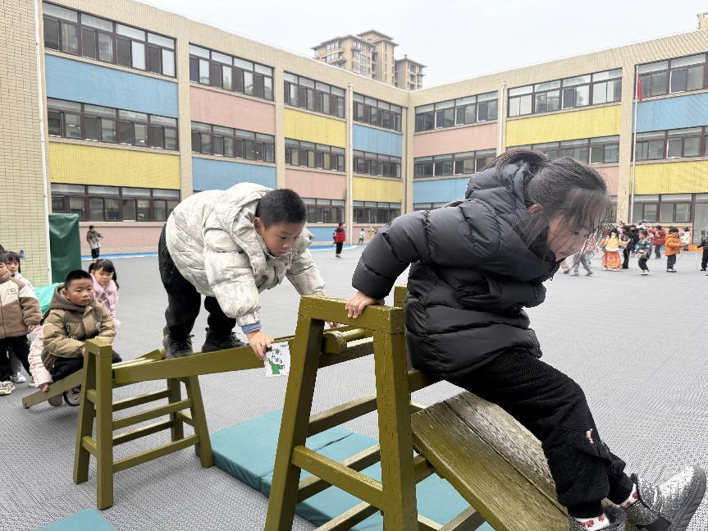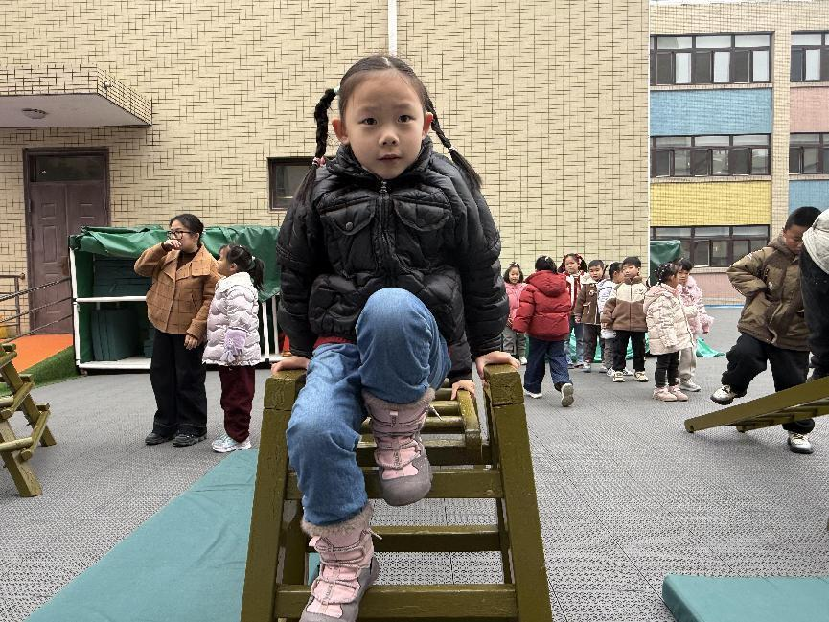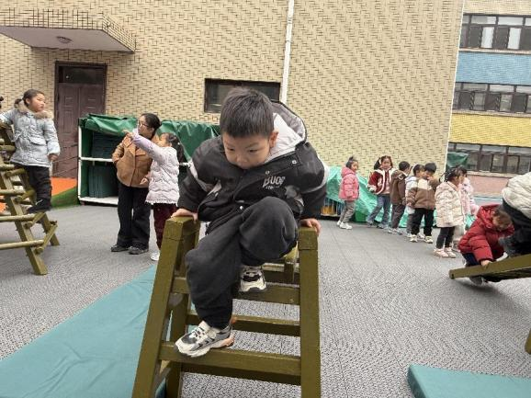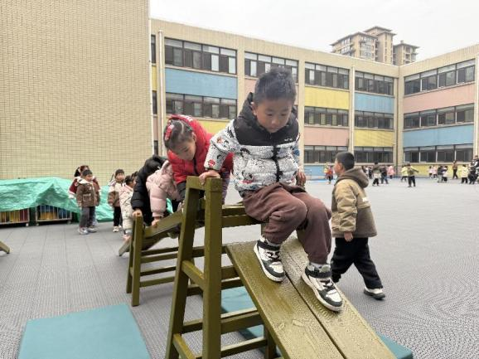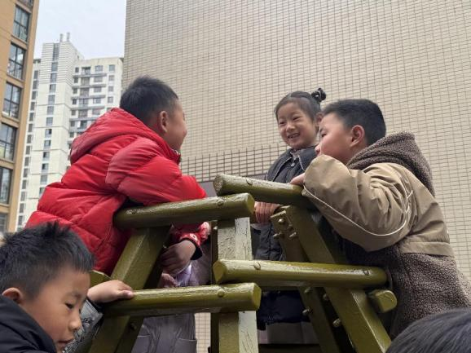

**五、生活活动**

**午餐情况**：中午吃的是南瓜饭、鹌鹑蛋炖鸡翅、白菜炒百叶、翡翠汤。

今天大多数小朋友都光盘啦！

**五、温馨提示**

1.今天不上延时班，请大家3:35来园接孩子。

2.没有带日记本及快乐家园的小朋友明日带来幼儿园哦！

